МИНОБРНАУКИ РОССИИ

Федеральное государственное бюджетное образовательное учреждение высшего образования

НИЖЕГОРОДСКИЙ ГОСУДАРСТВЕННЫЙ ТЕХНИЧЕСКИЙ

УНИВЕРСИТЕТ им. Р.Е.АЛЕКСЕЕВА

Институт радиоэлектроники и информационных технологий

Кафедра «Вычислительные системы и технологии»

Отчет по лабораторной работе №2

по дисциплине «Сети и телекоммуникации»

РУКОВОДИТЕЛЬ:

________________ Гай В.Е

СТУДЕНТ:

________________ Куприхин Д.А.

ГРУППА:

19-В-1

Работа защищена «___» ____________

С оценкой ________________________

Нижний Новгород

2022г.

Неккоректные адреса сетей 6jhj0363(Конфликт IP- адресов)

Схема сети

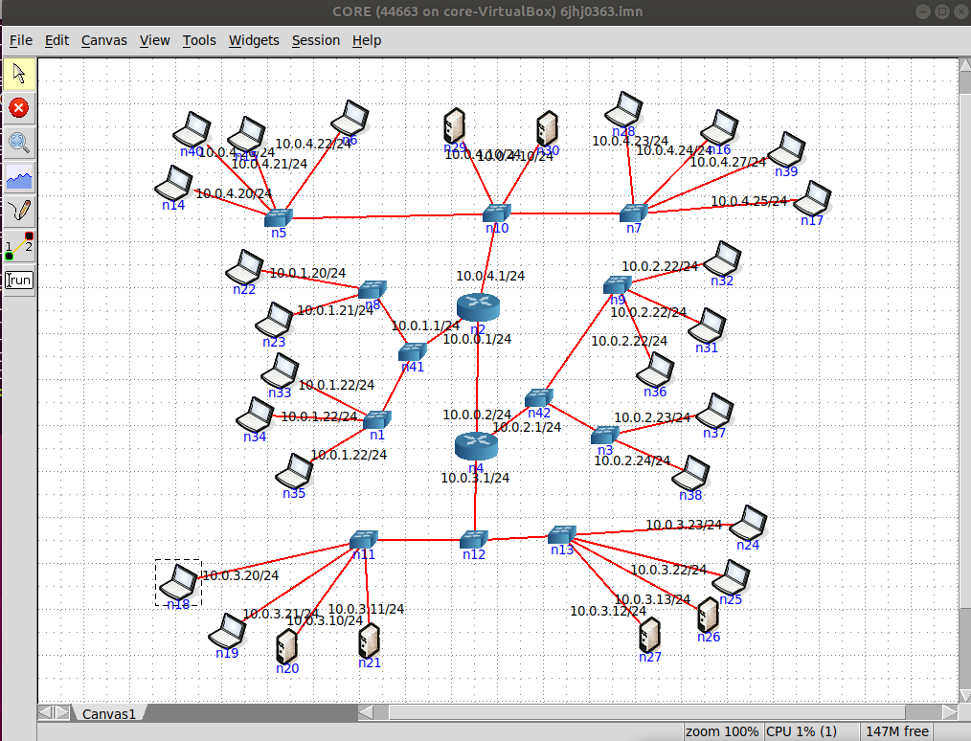

С помощью утилиты nmap c компьютера 10.0.3.20/24 проверим остальные сети

Сеть 10.0.1.0/24 на схеме 6 узлов, обнаружено 4 есть проблемы:

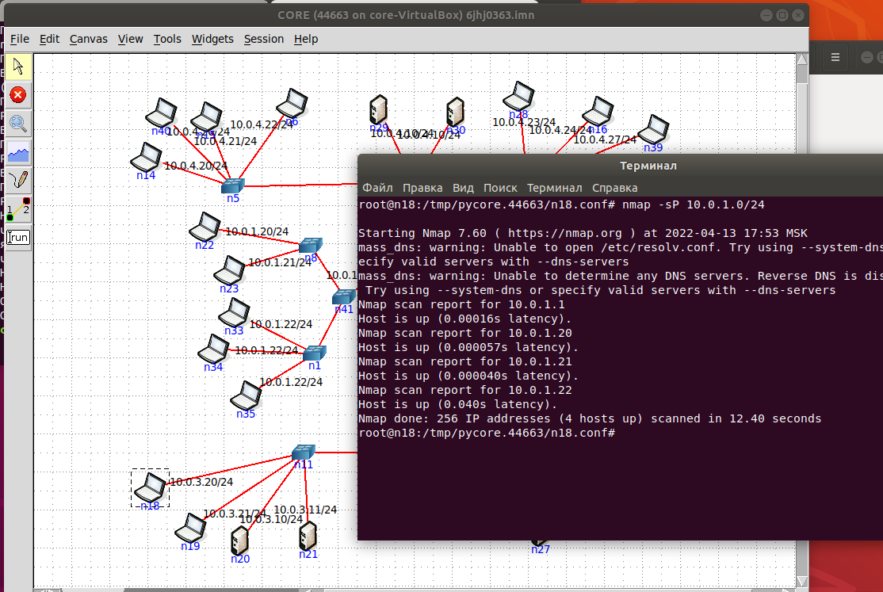

Так же обнаружено 2 дубликата

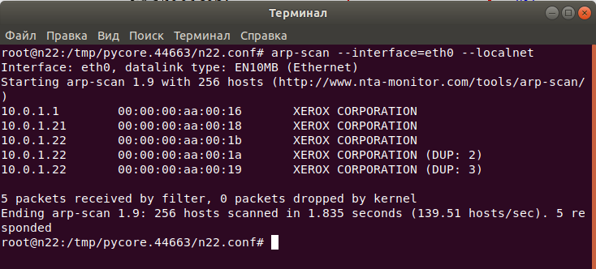

При использовании встроенного инструмента ping для отправки пакета от компьютера 10.0.3.20 до компьютера 10.0.1.22 видно что пакеты получают сразу два адресатам

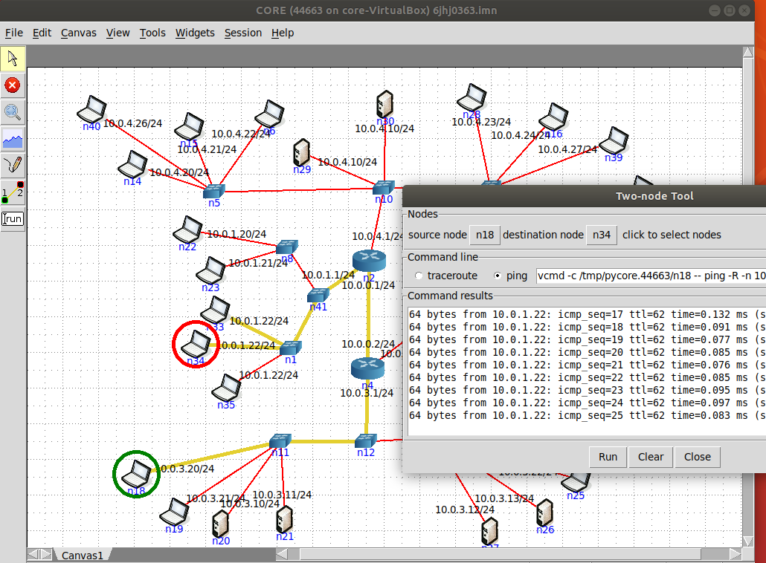

Сеть 10.0.2.0/24 на схеме 6 узлов, обнаружено 4 – есть проблемы

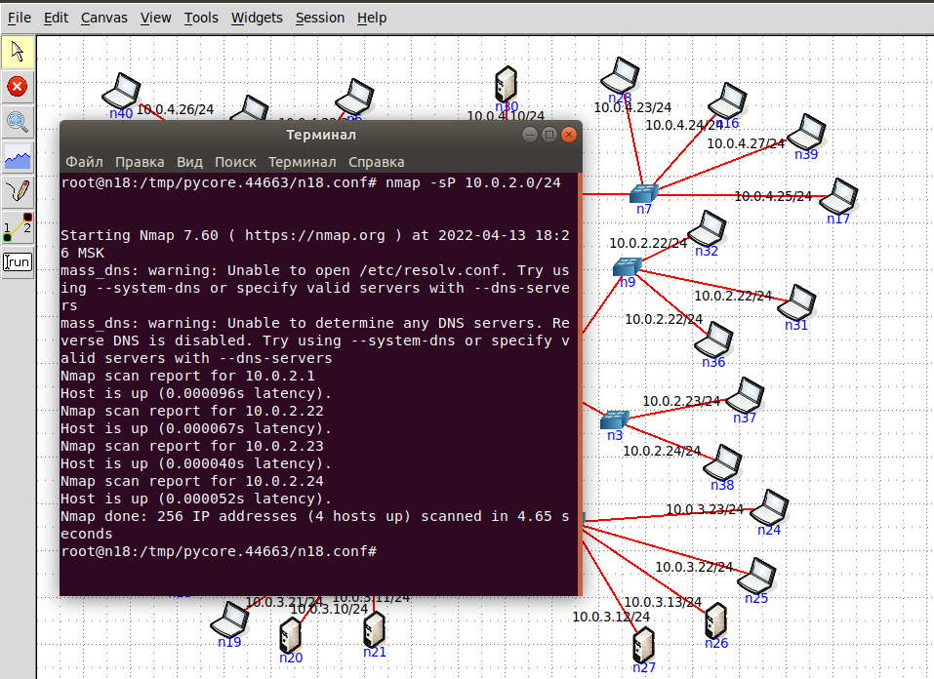

Так же обнаружено 2 дубликата

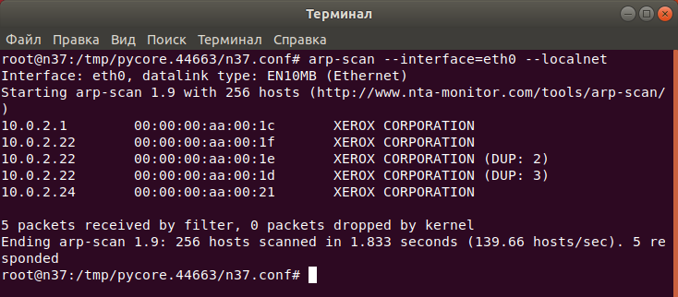

В сети 10.0.4.0/24 обнаружен 1 дубликат

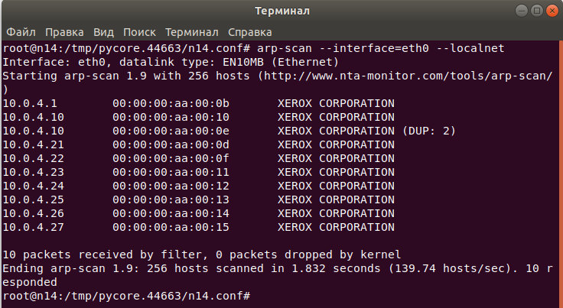

В трёх сетях обнаружены дубликаты. Решением ситуации является изменение одного из двух одинаковых или более одинаковых адресов.

Изменим IP этих компьютеров

n34 -10.0.1.22/24 ->10.0.1.23/24

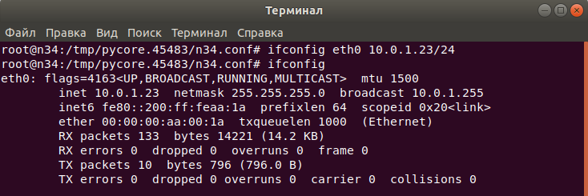

После применения этой команды ничего не изменилось и пинг не проходит

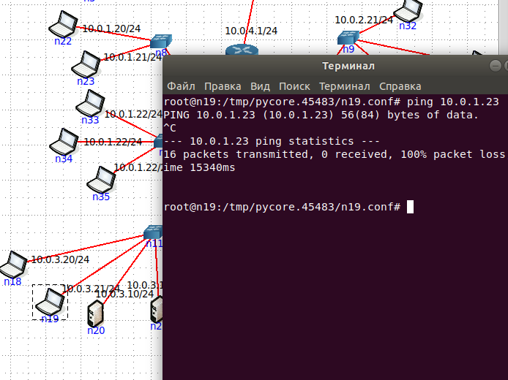

n35 -10.0.1.22/24 ->10.0.1.24/24

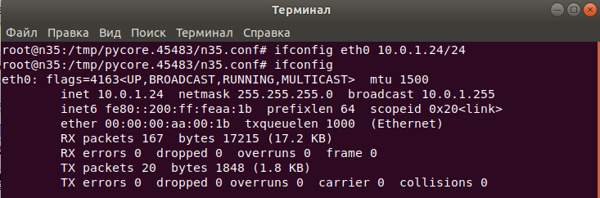

Меняем так же для других IP

n31 -10.0.2.22/24 ->10.0.2.20/24

n32 -10.0.2.22/24 ->10.0.2.21/24

n29 -10.0.4.10/24 ->10.0.4.11/24

Итоговый вид схемы

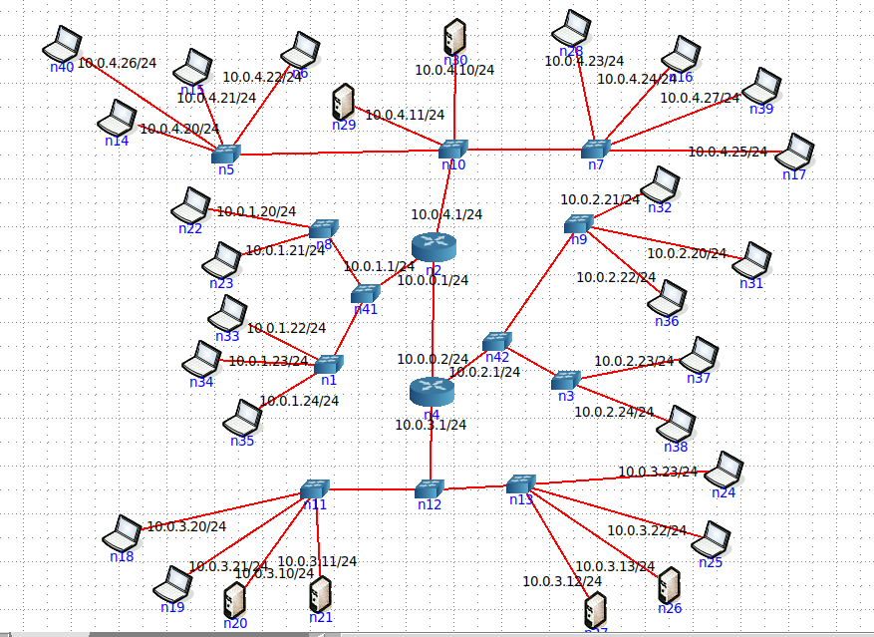

Теперь при отправки пакетов они будут приходить куда надо.

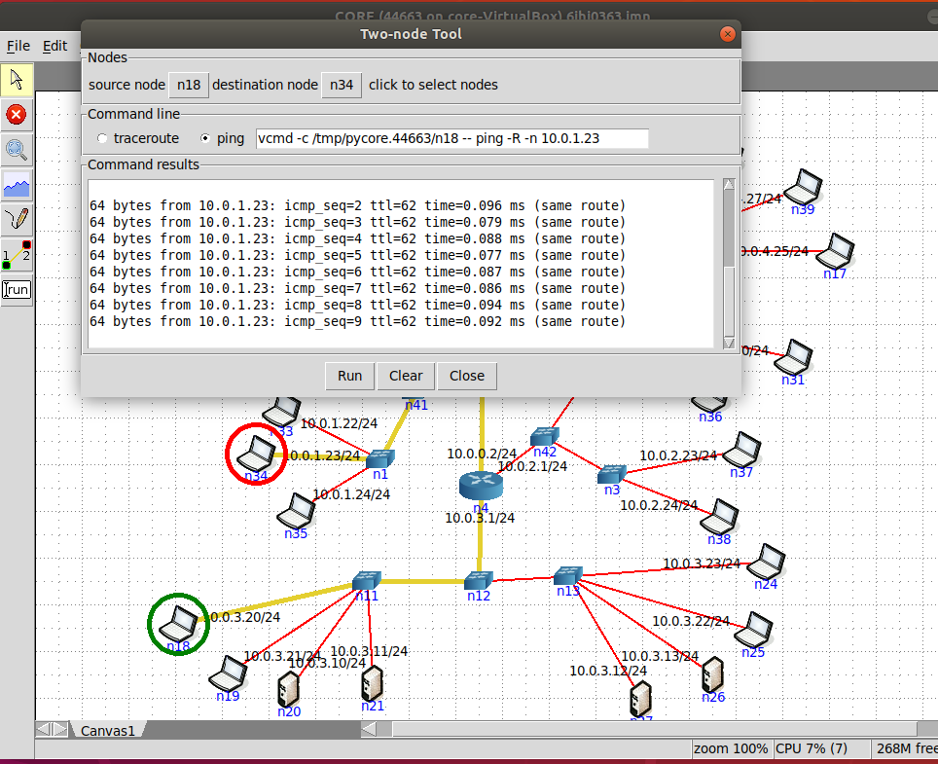

Так же можно проверить на наличие дубликатов в этой сети с помощью arp-scan

Дубликатов больше нет.

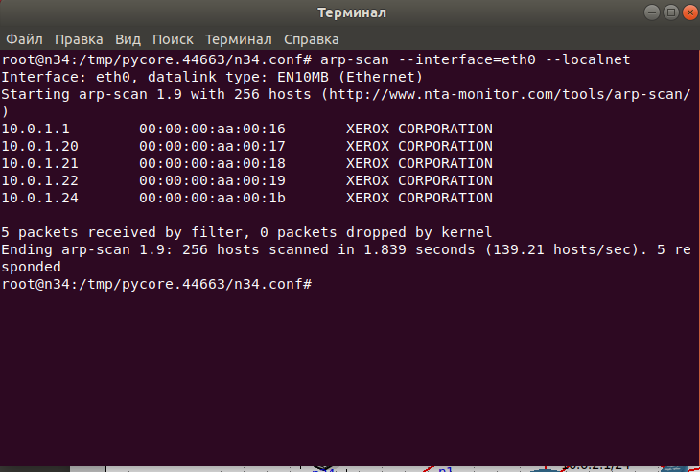

2 Задание. Настройка узлов, масок.

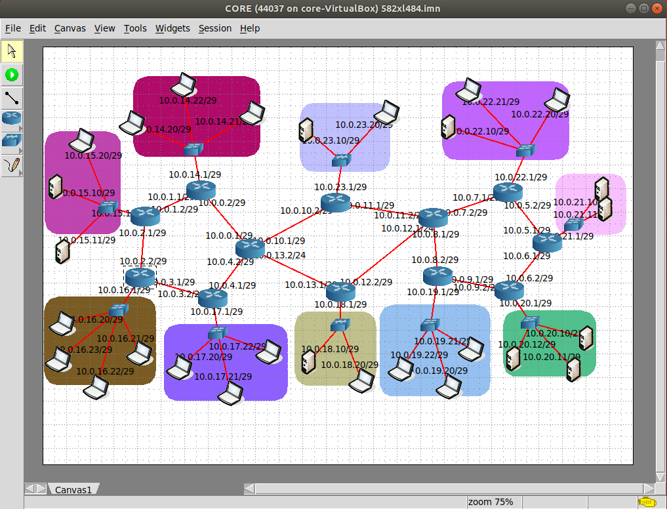

Попробуем пингануть с компьютера 10.0.17.20/29 компьютер в другой сети 10.0.15.20/29

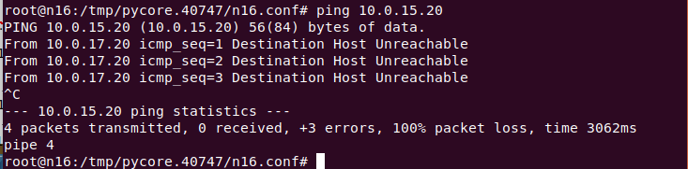

Выводится сообщение о 100% потерянных пакетов

При отправки пакетов в эту сеть, они отправляються

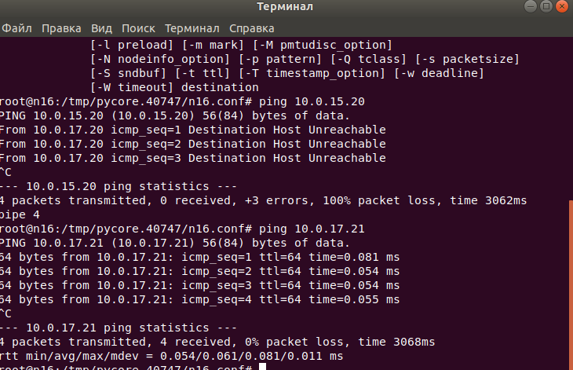

Отправим пакеты в другую сеть и посмотрим как это выглядит в Wireshark

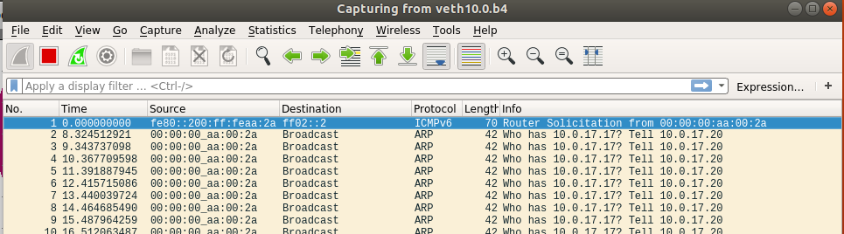

На рисунке показано что на ARP-запрос “Who has 10.0.17.17” не приходит ответ

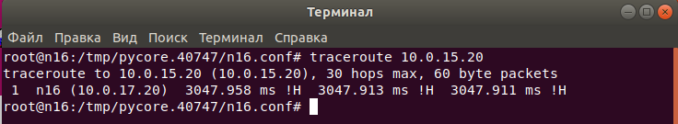

Из результата работы traceroute видно что маршрут между компьютерами обрывается не успев начаться. Это указывает на отсутствие пути.

Открыв на компьютере DefaultRoute, видно что он ссылается на ip которого не существует.

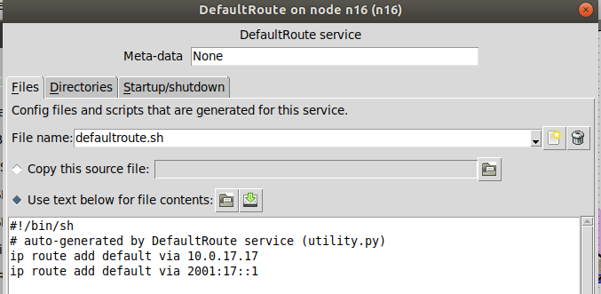

Поменяем неправильный ip на ip нашего роутера

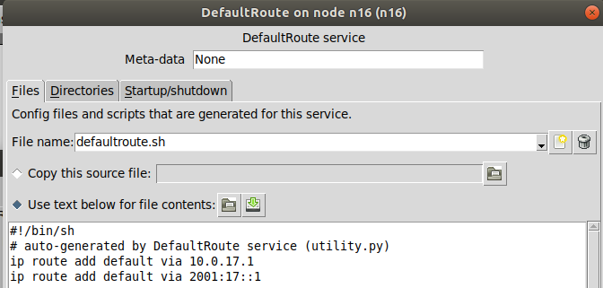

После этого сеть стала не доступна



Открываем StaticRoute на роутере

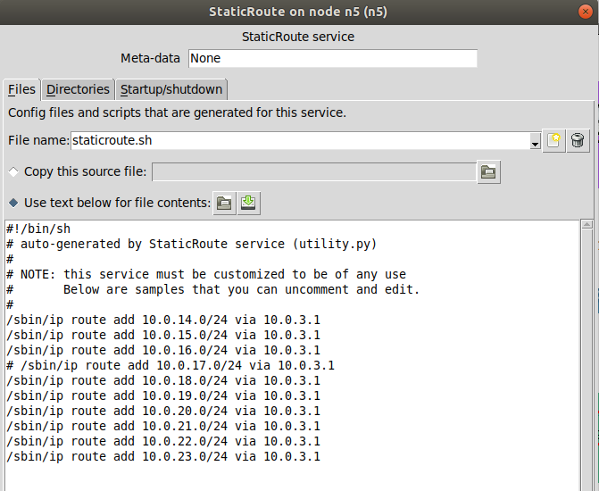

Видно что указана другая маска.

Меняем маску в сети на 24

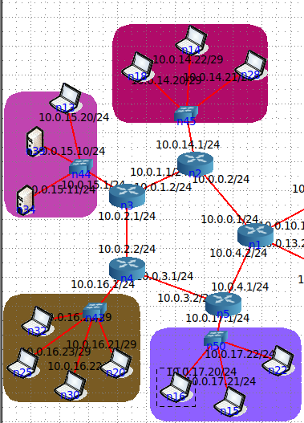

Пинг стал проходить

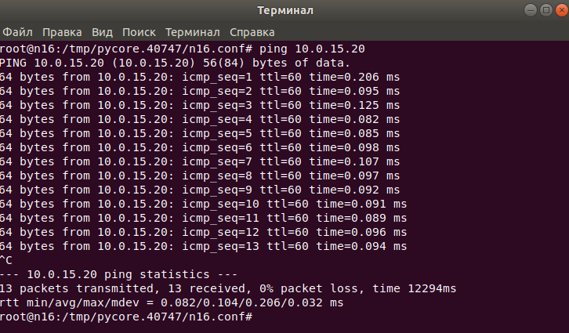

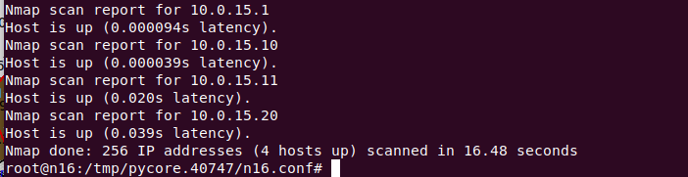

3 Задание Настройка масок адресов

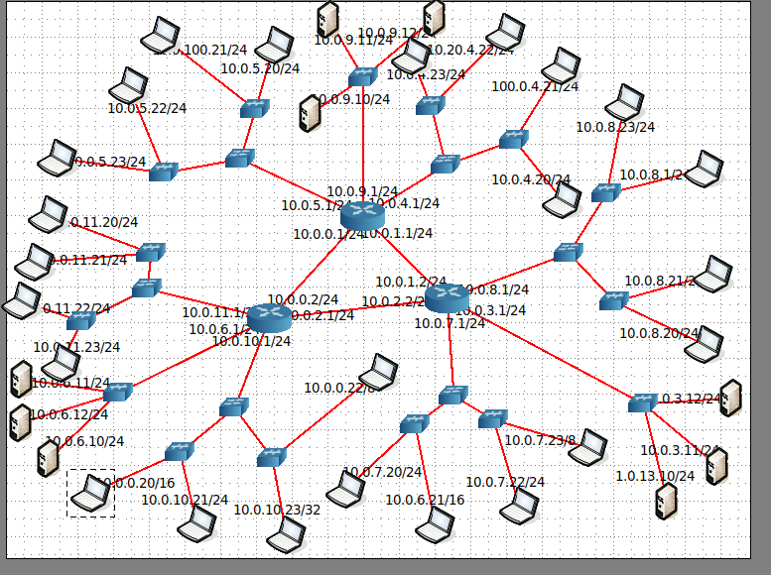

С компьютера 10.0.8.23/24 пингуем сеть 10.0.10.0/24

На схеме 5 узлов, обнаружено только 2 узла

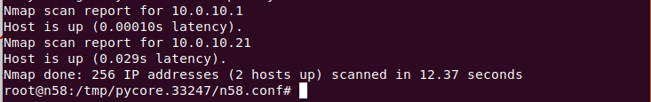

Сеть 10.0.7.0/24 на схеме 5 узлов- обнаружено 2 узла

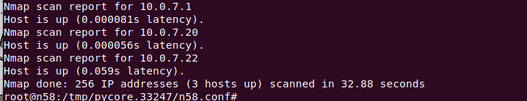

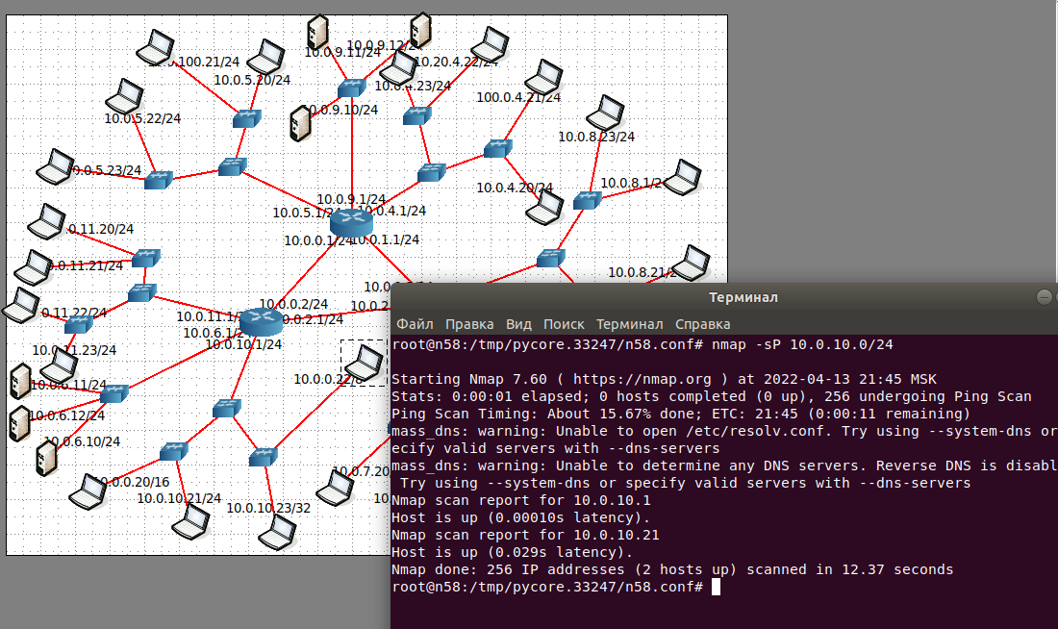

Из за маски, компьютер не в сети, однако при создании сети, подразумевалось, что маска подсети везде равна 24(именно такая маска подсети в статичных маршрутах у роутеров)

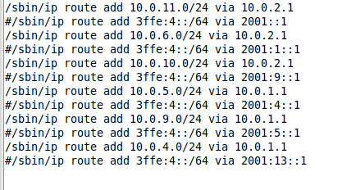

Делаем маску везде 24, с помощью ifconfig eth0

Пример на одном pc

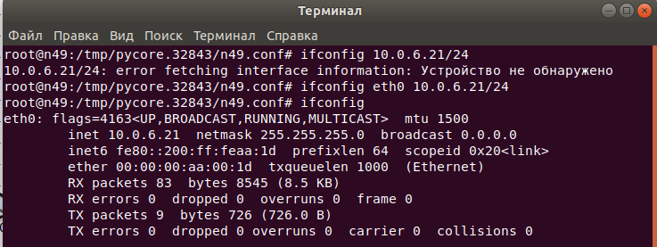

С компьютера 10.0.8.23/24 пингуем сеть 10.0.10.0/24

На схеме 5 узлов, обнаружено 5 узлов

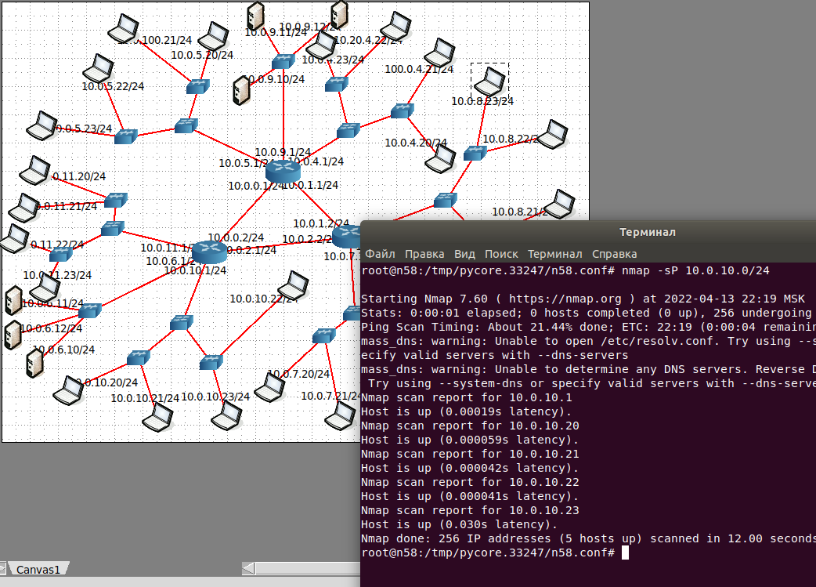

Сеть 10.0.7.0/24 на схеме 5 узлов- обнаружено 5 узлов

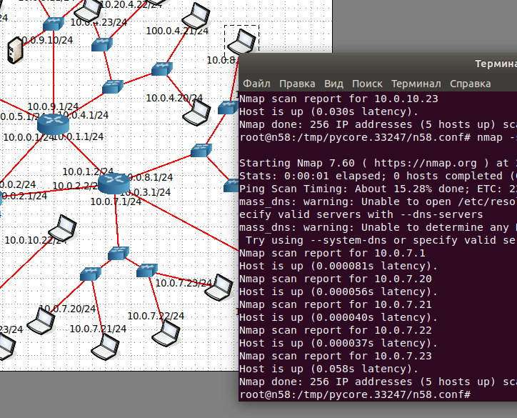

**4 задание «Ошибка настройки сетевого адаптера»**

С компьютера 10.0.5.20/24 пингуем сеть 10.0.9.0/24

На схеме 7 узлов, обнаружено 7 узлов

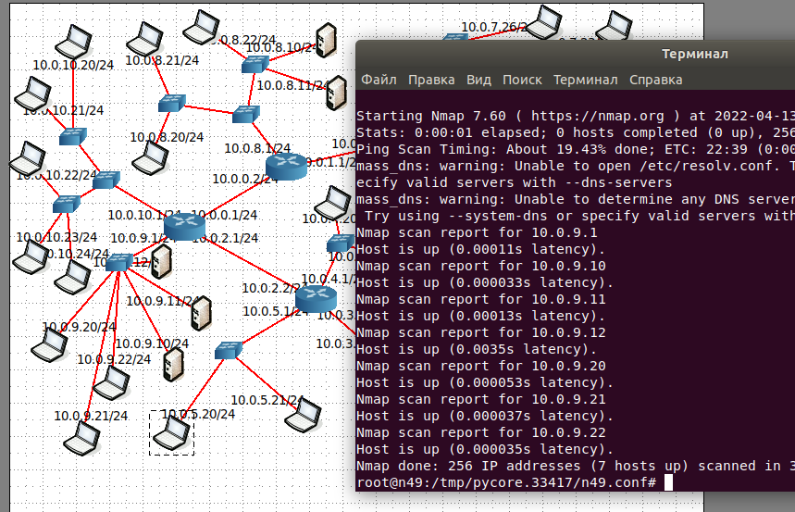

С компьютера 10.0.5.20/24 пингуем сеть 10.0.10.0/24

На схеме 6 узлов, обнаружено 6 узлов

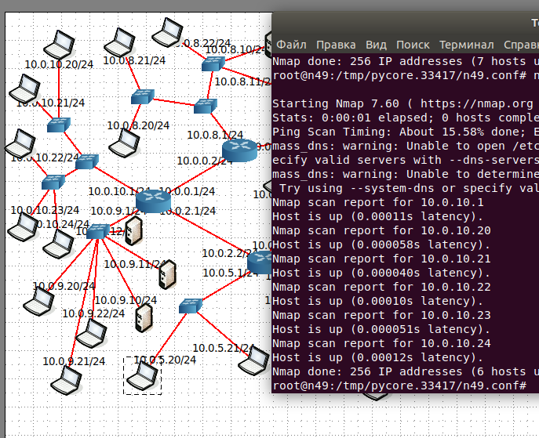

С компьютера 10.0.5.20/24 пингуем сеть 10.0.8.0/24

На схеме 6 узлов, обнаружено 6 узлов

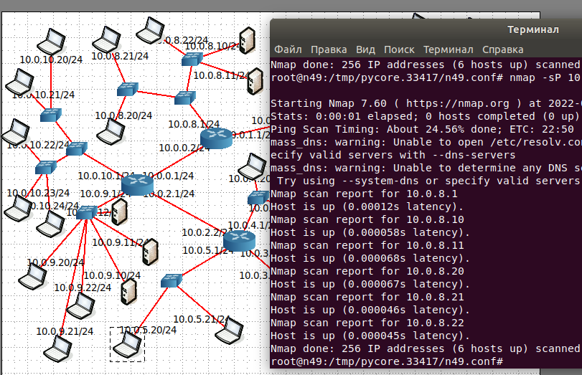

С компьютера 10.0.5.20/24 пингуем сеть 10.0.7.0/24

На схеме 12 узлов, обнаружено 12 узлов

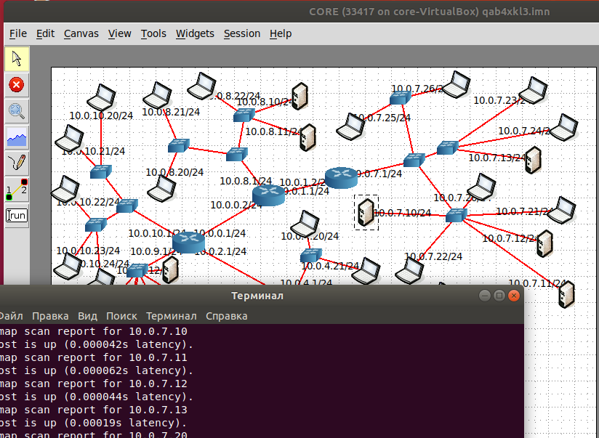

С компьютера 10.0.5.20/24 пингуем сеть 10.0.4.0/24

На схеме 3 узлов, обнаружено 3 узлов

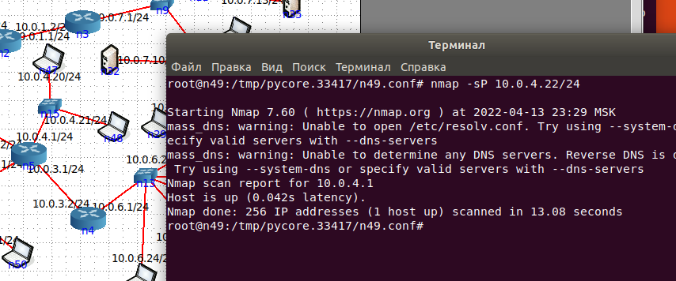

Сеть снаружи не проходит

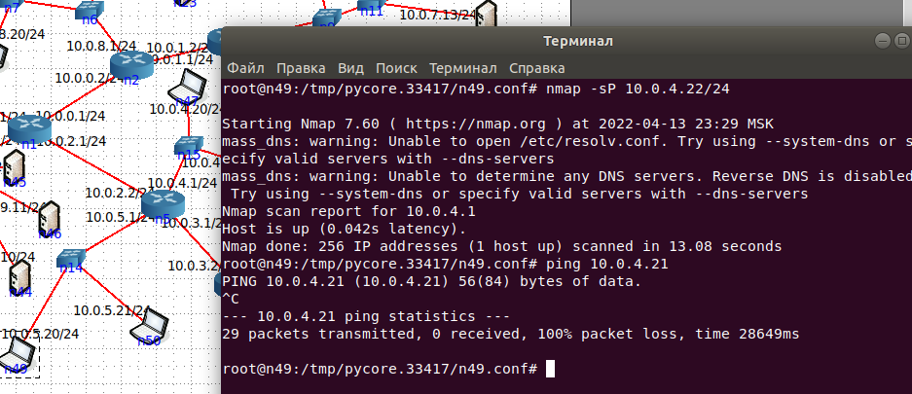

Внутри сеть проходит

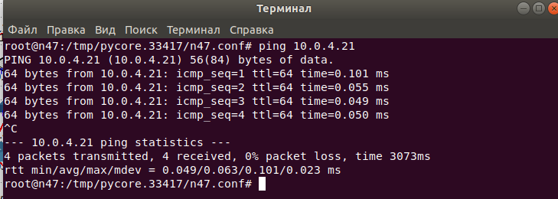

Видно что у компьютера не настроен шлюз по умолчани.

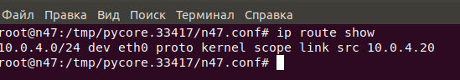

Настроим

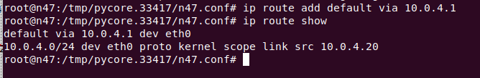

Пинг с другой сети теперь проходит

